扎根基层二十余载 倾心建设幸福社区
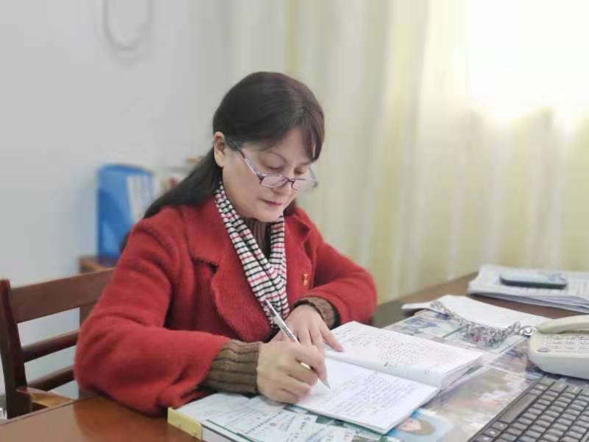
人物简介：邢春桂，女，1965年2月生，马鞍山市花山区金家庄街道新风社区党委书记。
事迹简介：20多年来，邢春桂扑在社区基层第一线，始终秉存一种信念，那就是对党忠诚；心系一个宗旨，那就是全心全意为人民服务；心怀一条戒律，那就是处处以身作则，严于律己。战”疫”期间，她夜以继日、舍身忘我，坚守防疫一线、全心守护群众、尽显本色担当；探索出“三门三心”群众工作法，深受居民欢迎；打造的“红木屋便民坊”被编入全国新时代文明实践中心建设创新案例。把一个老旧社区建设成为获得“全国文明单位”“全国和谐社区建设示范社区”“全国最美志愿服务社区”“全国家庭教育工作示范社区”等9个“国字号”荣誉的先进典型。邢春桂本人也因出色业绩，于2011年被评为“全国优秀基层党务工作者”，2012年当选党的十八大代表，2020年7月被安徽省委表彰为“安徽省优秀共产党员”，2020年9月当选“全国抗击新冠肺炎疫情先进个人”。
正文：
2020年9月8日上午，全国抗击新冠肺炎疫情表彰大会在人民大会堂举行，此时当选“全国抗击新冠肺炎疫情先进个人”的马鞍山市新风社区党委书记邢春桂，现场聆听着习总书记重要讲话，心中特别激动。在那疫情防控的日日夜夜，她以“疫情不退我不退”的战斗决心，带着责任冲，迎着困难上，带领社区居民共同筑起抗击疫情的坚固防线，为社区拉起了一面坚韧的防控网，在守护社区美丽家园中，交出一份英雄答卷。
责任担当——做社区安全的“守护人”
邢春桂常说：“个人力量微不足道，当一个集体为一个共同目标去奋斗时，就能办大事，就会产生出巨大的能量。”
从2020年农历春节除夕夜战“疫”打响开始，邢春桂就像一台不停旋转的机器，在社区角角落落奔忙。面对疫情，这位工作21年即将退休的社区老书记又义无反顾地披挂上阵，主动担任防疫指挥组长，带领社区工作人员和党员们挺身而出。在第一时间就排查出137名返乡人员，其中包括7名武汉返乡人员。抗疫，对于社区来说没有什么花把式，就是分片包干、严防死守！可正月初一到十五的那半个月，天寒地冻，但邢春桂和同事们在风雪里坚守阵地，小区卡口临时搭建的雨棚四处漏风，晚上就蹲在取暖器旁边端着盒饭就着雪吃晚餐……那时，到处都物资紧缺，买不到消毒喷壶，就把矿泉水空瓶戳几个小孔代替，没有防护衣，就拿一次性雨衣阻隔，电动车头盔就是防护镜，高浓度84兑水就是消毒液……就这样，邢春桂和同事们硬是完成了370个老旧楼栋的消毒。
就在疫情防控最紧张的时候，邢春桂接到一个电话，有居民反映一位在武汉工作返乡人员，隔离期内没戴口罩就出去买菜了。就在邢春紧急召开调度会安排防控部署时，一个“不速之客”闯到社区会议室，非要问清谁是举报人，面对突发情况，为保护大家，邢春桂冷静地疏散在场的其他人后，独自面对这擅自外出隔离人员，和颜悦色地说，“师傅，别急，先喝点水，有事慢慢讲。” 这轻柔一声，让原本怒气冲冲的对方觉得不好意思了。邢春桂乘机耐心劝导他，并指出擅自外出可能带来的风险，在取得对方理解后，又主动护送对方返回家中，自觉接受隔离。事后有人问及此事，邢春桂只是说：“我是党员，又是社区书记，我不上，谁上？”
为便于靠前指挥，邢春桂干脆被子一裹，把“家”搬到了社区，每日餐食出现最多的就是“泡面”、喝矿泉水，每天只能睡4、5个小时，夜深时她的大脑还在“盘点”，回顾防控还有那些疏漏，想着第二天要做到事情。不分昼夜地连轴转，使她的老胃病又犯了，痛的直不起腰，社区同时看到她脸色煞白，还发起了高烧，吓坏了，赶紧将邢春桂送到医院，好在经过核酸检测，没有受到新冠肺炎的感染，在经过一番吊水消炎后，高烧刚退，她就从医院直奔社区，社区疫情防控还有太多的工作，她心里实在放不下啊。在这场没有硝烟的战场上，邢春桂就是冲锋陷阵的战士，保护身后居民安全就是她义不容辞的责任担当。
在邢春桂身体最脆弱的时候，家人既是软肋更是铠甲，在她义无反顾的背后，是家人的理解、支持和惦念。她的手机微信中，最多的是儿子留言：“老妈，在社区找不到你，我帮你在网上买了防护镜和暖宝宝，你可要保护好自己呀。”长时间的劳累、困境没有让邢春桂流过一滴眼泪，却被儿子的关怀感动地眼睛湿润。而居民也是看在眼里，疼在心里，经常邢春桂在清晨打开办公室的门，就发现门口总放着一份热腾腾的稀饭和馒头，居民知道邢春桂有慢性胃病，用这种方式给表达关爱之情。
哪有什么岁月静好，只不过有人在负重前行，哪有什么英雄好汉，只不过是平凡人肩负了使命。
创新方法——做情暖百姓的“贴心人”
邢春桂之所以能做到一呼百应，是因为有着深厚的工作感情和群众基础，20多年的亲情相处、不离不弃，在邢春桂的心里，这里每一个居民都已经成为自己的家人。
由于社区工作杂事很多，往往记不住，好记忆不如烂笔头，于是邢春桂就用了个“土办法”，每天晚上把第二天要干的事写在纸片上，放在口袋里，成为她的“备忘录”，这样的纸片在她兜里就一直没断过。别看这些纸片上写的是“家长里短、鸡毛蒜皮”的小事，可对居民来说就是大事，丝毫不能马虎。邢春桂常说：“知千家事不如做千家事。你一天为老百姓办了几件事，你拿不拿他们的事当回事，老百姓心里比谁都清楚。”
多年的社区工作实践，使邢春桂深深感到到“备忘录”已经不能满足群众日益增长的需求，“最好的服务就是最好的管理”，为此她结合多年做群众工作积累的经验，总结出一套“三门三心”群众工作法。
串门解忧送贴心。社区每个网格责任人每天至少进网格1次，到居民家“串门”。主要任务是送政策、解民情、集建议。并把收集到情况记录在“民情日记”上，有的放矢予以解决。为解决社区留守儿童、特困家庭和流入单亲家庭子女生活学习困难问题，邢春桂带领社区工作人员创办“爱心家园”，把这群孩子接到这个“大家庭”，享受午餐、学习辅导、生活娱乐等关爱服务。为解决社区内187名残疾人生活康复训练的问题，在区残联的支持下开办、开放“残疾人康复站”和“日间照料室”，使这群弱势群体在社区内就能享受康复服务。
敲门结亲送爱心。对社区留守儿童、空巢老人、重残重病人员、矫正对象、刑事解教人员分类造册登记，实行包保制，让社区党员、社区工作者和这些困难群体结成亲戚进行帮扶。居民刁莲花因患肾衰竭病，60多岁的母亲把自己一个肾移植给了她。这在莲花心中落下了心结，感到对不起母亲，整天把自己关在房间。邢春桂与刁莲花结成帮扶对子，不厌其烦地主动上门和她谈心，赞美老母亲的亲情大爱，开导她身体健康就是感恩，并帮助这个家庭落实低保政策，在多次引导下，刁莲花逐步走出了封闭抑郁状态。她说，“邢书记像亲人般关爱我，真是幸运。”
看门守楼送安心。社区组建了由老党员、老模范、老教师为骨干的新时代文明实践志愿者队伍，主要任务是邻里调解、道德宣讲、治安巡逻。居民刘玉清患有轻度妄想症，隔三差五来社区反映楼上居民要害他，这时邢春桂上门了，手拉手告诉刘玉清，“同住一个楼道是千年修来的缘份，大家都要互谅互让才能和谐相处。”通过多次亲人般的心理疏导，终于让对方放下戒心，解开心结。为增进邻里和谐，邢春桂把道德讲堂搬到居民家门口，开办“树荫底下故事会”，让居民讲自己的亲身经历，讲身边的人，身边的事。通过“故事会”形式让邻居夸邻居、家长夸孩子、孩子夸长辈。居民互相加深了解，增进了友谊，社区文明道德风尚蔚然形成。
激情燃烧——做幸福社区的“引路人”
邢春桂于1999年通过政府公开招聘走上社区工作者岗位后，从担任社区副主任、主任到社区党委书记，22年来栉风沐雨砥砺行，用辛勤汗水改变社区落后面貌，以火热激情温暖困难群体的心。
在新风社区新工房居民小区内，原来有一处三角花园，由于年久失修荒废，杂草丛生、垃圾遍地，成了脏乱差的卫生死角，居民强烈要求要求治理。群众的呼声就是第一信号，社区党委及时回应，立即召开党建联席会和党员议事会进行协商，决定对这里进行重新规划和综合治理，为此，邢春桂发动新时代文明实践站志愿者们齐上阵，自己动手清理垃圾杂物和遍地杂草，将这个占地面积约2000平方米的园子改造成集学习、议事、谈心、休闲、健身等功能为一体的党建和青少年爱国主义教育基地，并取名叫“初心园”。邢春桂还专门设计了“溯源廊”，在这里展示了马鞍山的历史、金家庄的来历、马鞍山地区革命斗争史、第一代党和国家领导人视察马鞍山等内容；“初心亭”，通过图片文字等资料展示中国共产党走过的百年历程；使这里成为重温“共产党人之初心、仁人志士之初心、黎民百姓之初心”的党员教育基地，打造出了全市基层党建特色品牌。党员和居民在这里可与交流学习心得，举办故事会和宣讲活动，学习之余还可以健健身、跳跳舞、拉拉家常，使“初心园”成为党员群众陶冶情操的共享平台。截至2020年底，“初心园”已接待了省外7批次考察学习，沿江江南8个城市的关工委、23批次基层党组织来学习交流。
走进新风社区，主干道边一排排童话般的“红房子”最吸引人们眼球，这就是邢春桂着力打造的“红木屋便民坊”。邢春桂受到一些大城市街头志愿服务亭启发，采购了八个小木屋，将社区主干道边上一块原打算建临时停车场的地块利用起来，建成便民服务区，并起了个好听的名字“红木屋”便民坊。安排修鞋、配锁、理发、缝纫、修车等与群众日常生活密切、又是社区内就业困难的家庭摆摊户“进屋经营”。并制定激励机制，如果经营者每个月参加两次以上志愿服务，活动达到认定的时长，可免除当月租金。这些做法，既解决了占道经营问题，又解决了困难居民的生计问题，更深入推进了社区志愿服务的常态化、精细化。得到居民和经营户的一致拥护。“红木屋便民坊”也被编入“全国新时代文明实践中心建设创新案例”。
为丰富社区文化生活，邢春桂发动社区文艺爱好者，分别组建了映山红舞蹈艺术团、之友艺术团、欢乐腰鼓队等7支文艺队伍，成员超过1700多人，把一批围绕在锅台边、沉溺于牌桌上的大妈、大爷吸引到了快乐健身、娱乐活动上来。其中映山红舞蹈艺术团更是走出境外展示出马鞍山文化的风采，参加香港中老年舞蹈大赛，获得最高奖“紫荆花”奖；参加中韩国际音乐舞蹈艺术大赛，夺得最高奖“木槿花”奖；参加台湾“阿里山杯”舞蹈服饰合唱艺术盛典上，《高山青》《吉祥颂》大型舞蹈一举获得舞蹈类最高大奖，服饰表演《江南伊人美如画》获服饰类最高大奖，民歌表演唱《老鹰调》、《姐在田里薅豆蔻》分别获得声乐类最高大奖和声乐类金奖。但邢春桂更注重的还是发挥教化作用，鼓励将社区居民身边涌现出的好人好事，编写成“小品”“快板书”“顺口溜”等，使居民唱身边事，学身边人。这些群众文化节目，唱出了社区居民的幸福感。
多年来，社区坚持开展的“好婆婆、好媳妇、好丈夫、好女儿、好女婿”评选活动，使新风社区处处洋溢新风，评选出的“五好文明家庭”占到社区总户数的52%，涌现处一批各级各类道德模范，如孝老爱亲的中国好人田晓妹、自愿捐献遗体的安徽好人郝迎杰、草根文化达人马鞍山好人田家根、全国“五好”文明家庭柴征家庭，以及全国“敬老之星”、全省平安家庭等先进典型。把一个老旧社区建设成为获得“全国文明单位”“全国和谐社区建设示范社区”“全国最美志愿服务社区”“全国家庭教育工作示范社区”等9个“国字号”荣誉的先进典型。邢春桂本人也因出色业绩，于2011年被评为“全国优秀基层党务工作者”，2012年当选党的十八大代表，2020年7月被安徽省委表彰为“安徽省优秀共产党员”，2020年9月当选“全国抗击新冠肺炎疫情先进个人”。
如今，邢春桂在社区做到了把“小”的管起来，把“老”的养起来，把中年群众“舞”起来，让志愿服务“动”起来，把党员形象“树”起来，把社区服务品牌“创”起来。“对留守儿童来说，我是妈妈；对空巢、孤寡老人来讲，我是女儿；对居民们而言，我是家人。”这是邢春桂对自己的“定位”。

